AGENDA-BÜRO
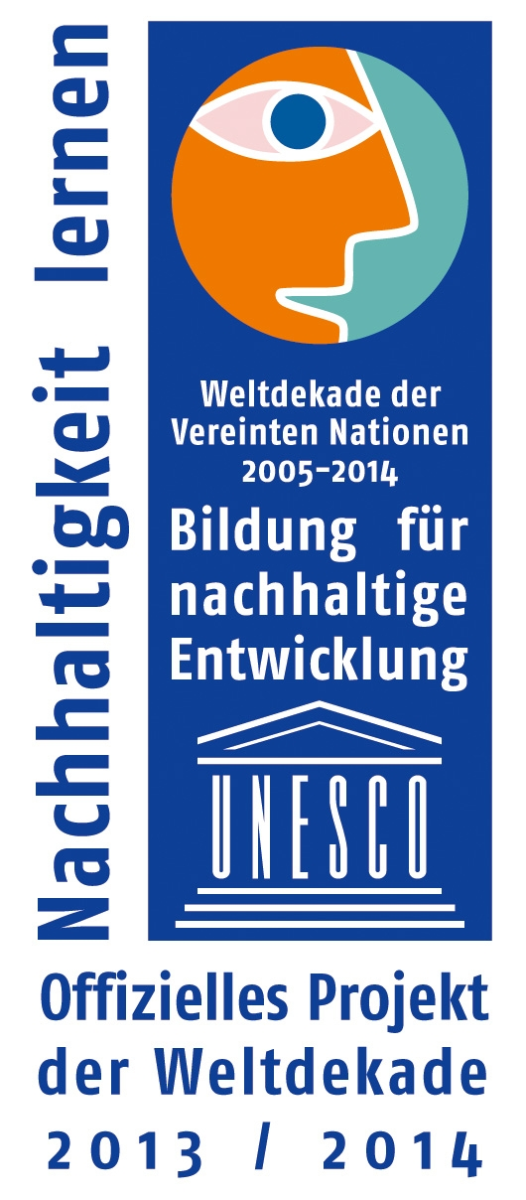
IM uMWELTZENTRUM AG Ökologie
Geschäftsstelle: Henriettenstraße 5, ; 09112 Chemnitz
 – 0371-495 26 03  – 0371-495 2600
 – umweltzentrum@stadt-chemnitz.de

Chemnitz, den 19.12.2016

Einladung

Die AG Ökologie trifft sich turnusgemäß

am Donnerstag, den 19.01.2017, 18:00 Uhr

im Umweltzentrum, Henriettenstr.5.

Vorschlag zur Tagesordnung

1.Informationen Umweltzentrum: AGENDA-Beirat, Kulturhauptstadt

2. Auswertung der Fachkonferenz Wald vom November 2016: Welche Botschaften gehen an die Landesregierung, welche an die Stadt?

3. Vorbereitung GEO-Tag der Artenvielfalt(Thema Amphibien im Zusammenhang mit Tierparkkonzeption)

4.Sonstiges:
- Diskussion zur zukünftigen Restabfallbehandlung in Chemnitz
- Neue REI-Aktionen:

- nächstes Treffen am 16.02.2017

www.umweltzentrum-chemnitz.de
www.facebook.com/Chemnitzer Agenda21

Manfred Hastedt
Leiter Umweltzentrum

